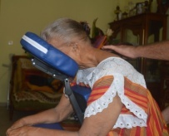
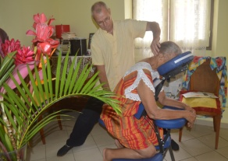
Massage Shiatsu sur
chaise

Une chaise de massage est adaptée à la forme du corps et permet la bonne position assurant le soutien des articulations en procurant un effet de relaxation profond.
Les effets du massage dévoilent tous les blocages, toutes les tensions en tentant petit à petit de les éliminer.

Sans être aussi complet qu'une séance de Shiatsu ; celui sur chaise à l'avantage de procurer un effet de bien être en un très court terme et d'avoir un effet positif immédiat. Tout le corps est sollicité et en particulier tête, épaules, trapèzes, cervicales, dos et colonne vertébrale etc… Lieu principal de toutes les tensions. L'esprit s’apaise et le corps retrouve son état dirigé par le système parasympathique lui permettant de restaurer et de conserver son énergie vitale.

Massage Shiatsu en Entreprise

Bénéfices du massage Shiatsu sur chaise en Entreprise :

- L'entreprise offre une belle image d'elle - même en acceptant à son domicile la venue d'un personnel visant à améliorer et satisfaire les besoins de sa compagnie en portant attention à ses employés.

- Une séance de 20 minutes provoque considérablement une réduction du stress,
qu'il soit physique ou psychologique. Les effets sont immédiats blocages et tensions soulagés .L'esprit sera plus clair, plus sain, le corps plus reposé et donc plus adapté à être confronté à des situations difficiles.
.
- Un Shiatsu en entreprise est excellent pour la communauté. Les rapports entre collègues s’améliorent, L’effet de bien être de chacun rayonne sur celui des autres.

- La productivité et performance de l'entreprise s'en trouve nettement améliorés ainsi que les rapports avec sa clientèle.

- La courte durée des séances donne aussi un moyen souple de s'intégrer à l'entreprise permettant à chacun de programmer sa séance au mieux en fonction du planning de sa journée.

- Un soin de bien être visant à fortifier et préserver sa santé.

